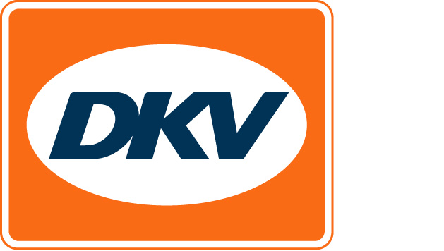

Nieuwe Bulgaarse tol afrekenen met DKV Euro Service
On board units, toltickets of e-vignetten boeken via bestelplatform DKV

Ratingen, 10.03.2020. Op 1 maart is in Bulgarije een nieuw satelliet-gestuurd tolsysteem ingevoerd op gebruik van snelwegen en regionale wegen. In Bulgarije geldt een tolplicht voor alle voertuigen. Vanaf nu kunnen klanten van DKV Euro Service de on board unit en routepas van de tolexploitant simpel via het DKV bestelplatform aanvragen.

De on board unit is primair bedoeld voor frequente rijders met een voertuig vanaf 3,5t maximumgewicht. Vervoerders hebben hierbij een betere liquiditeit omdat ze hun tol dankzij het post-pay systeem pas na de rit hoeven af te rekenen. Wie slechts nu en dan op Bulgarije rijdt, wordt aangeraden een routepas te kopen. Tol wordt berekend op basis van afgelegde kilometers, truck of bus, emissiecategorie, aantal assen, voertuiggewicht en wegcategorie.
In een later stadium kunnen ook e-vignetten voor voertuigen tot 3,5t via het DKV registratieportaal worden geboekt.

Kijk voor meer informatie op https://www.dkv-euroservice.com/gb/toll-bulgaria/

Bij de afbeelding:
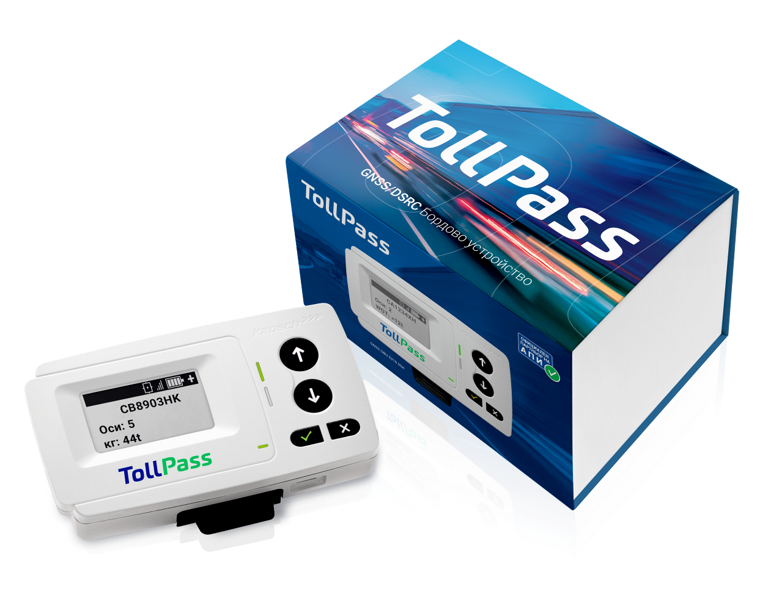
Vanaf nu kunnen klanten van DKV Euro Service de on board unit en routepas van de tolexploitant simpel via het DKV bestelplatform aanvragen.

DKV Euro Service
DKV Euro Service is al ruim 80 jaar een van de meest toonaangevende service providers op gebied van wegvervoer en logistiek. Variërend van verzorging onderweg zonder contante betaling bij ruim 100.000 acceptatiepunten van allerlei merken tot aan tol afrekenen en btw-restitutie, biedt DKV tal van diensten met als doel kostenoptimalisatie en effectief fleet management op de Europese wegen. DKV behoort tot DKV MOBILITY SERVICES Group, die ca. 1000 medewerkers heeft en in 42 landen vertegenwoordigd is. In 2018 behaalde de groep een omzet van 8,6 miljard euro. Momenteel zijn er meer dan 3,7 miljoen DKV CARDS en on-board units in omloop bij 200.000 klanten. In 2019 is de DKV Card voor de vijftiende keer op rij onderscheiden als Beste Merk in de categorie fuel en service cards.

Contact bij DKV:
Greta Lammerse, Tel.: +31 252345665, E-mail: Greta.lammerse@dkv-euroservice.com

Persbureau: Square Egg Communcations
Sandra Van Hauwaert, sandra@square-egg.be, GSM 0497251816.

